**6+**

МБУК ВР «МЦБ» им. М. В. Наумова

Добровольский отдел

**«Донские казаки»**

беседа (в рамках проекта «Горжусь тобой мой край донской»)

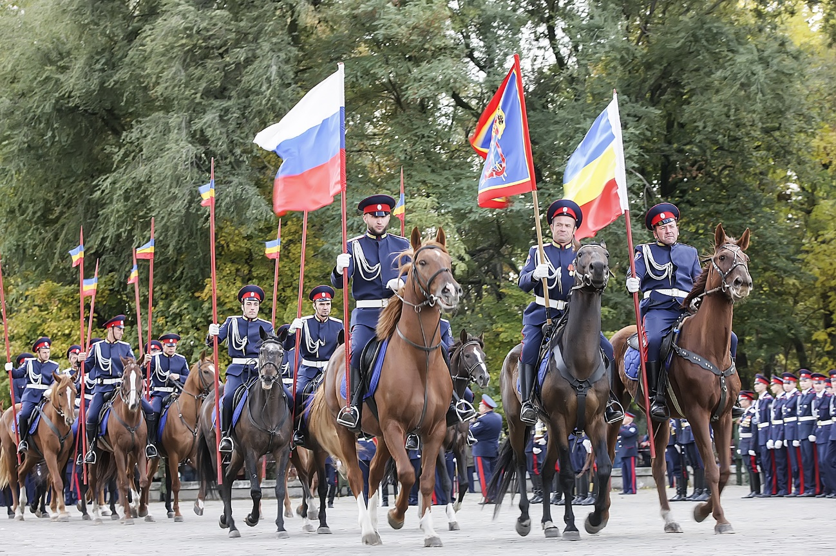

Подготовила:

ведущий библиотекарь

Добровольского отдела

Пенькова Е. Н.

п. Солнечный

2023г.

Цель: рассказать детям о том, как в далеком прошлом появились казаки в Донских степях. Кто такие казаки? Откуда они пришли? Познакомить детей с житьем на южных границах Руси. Воспитывать интерес к истории родного края и казачества.

**Ведущий:** Вы знаете, что наш край, где мы живем, называется казачьим краем. -Почему? *(Дети: - Потому, что здесь издавна проживают казаки.)*

**Ведущий:** Как вы думаете, кто такие казаки? *(Дети: -Это смелые, ловкие, сильные, решительные люди, которые любят свою Родину и готовые ее защищать.)*

**Ведущий:** А вы казаки? Можно вас так называть. *(Дети: Мы казачата)*

Ведущий: Хотите узнать историю о том, как появились казаки и кто они такие? Тогда слушайте.

Очень давно то место, на котором расположена наша станица, и то место, где мы сейчас с вами живем называлось Диким полем.

Так вот сюда, спасаясь т злых хозяев, бежали крестьяне, селились здесь по берегам реки Чир, Березка, Дона. Эти реки протекают по территории нашей Ростовской области. Этих людей, которые селились здесь, называли казаками, что означало "дикий вольный человек". Казаки, осевшие на Нижнем Дону - назывались низовыми, а на Верхнем Дону- верховыми. Принимали казаки к себе всех, кто приходил к ним на Дон. "Нужно было только одно непременное условие - вера в Христа". А если хозяева требовали вернуть своего работника, им отвечали: "С Дона выдачи нет"

Давайте посмотрим на природу нашего края, полюбуемся красивыми местами. Примерно так же выглядел наш край много-много лет назад. В таких местах хорошо жить: в реках- рыба, в лесах- ягоды, звери, в полях можно выращивать хлеб, в огородах- овощи. В душе многие казаки были мечтателями- романтиками, они выбирали для своих жилищ самые живописные, удобные, но иногда и укромные места, любили слушать своих певцов- баянов или слепцов - кобзарей, нередко и сами складывали песни, красота которых трогает душу и сейчас.

Казаки добровольно, по своей инициативе охраняли южные границы государства и гнали со своей земли пришельцев - завоевателей. Они дорожили русской землей, оставались гордыми и неподкупными. Многочисленные войны выработали у казаков отвагу и смелость, неустрашимость, находчивость. В тех условиях выживали только самые крепкие, умные и сильные духом. В таких условиях формировался и креп казачий характер, не только позволивший оберегать Русь, но и завоевывать для нее огромные территории на Кавказе, в Заволжье, в Сибири.

Сущность казачьего характера просматривалась и в его облике - облике свободного человека - просторная удобная одежда, открытый ясный взгляд, статные, смуглые от степной жары, с лихо заломленными на голове папахами или фуражками, с лихим чубом. От казаков веяло спокойствием, силой, уверенностью - "Бог не выдаст - свинья не съест. "

В своей среде между собой казаки были благодушны, щедры, гостеприимны. даже с посторонними, отличались честностью необыкновенной, имели глубокое уважение к старыми заслуженным воинам. Особенно ценили дружбу и верность. Иногда дрались между собой - становились "кровными или крестовыми братьями", обменивались кровью или нательными иконками, или крестиками *(часто в церкви)* они трогательно целовались при этом.

Казаки занимались не только охраной границ. А ходили казаки в походы и на море Синее черное поохотится, на Волгу - рыбки половить, под Астрахань за добычею, или в Сибирь пушных зверей пострелять. Шло время казаки все дальше продвигались на юг и восток и Дикое поле. Казачьи ватаги уходили на конях и уплывали на челнах в полуденную сторону. И не все, далеко не все возвращались обратно- много буйных голов казачьих сложено на Диком поле, на берегах и в водах морей Хвалынского. Суротского и Черного. Часто алая казачья кровь орошала степные травы. Много было пролито казачьей крови, так много, что в казачьихповерьях степную ковыль траву считают травой мертвых, растущей на костях наших предков - казаков. Поэтому казаки никогда не рвут ковыль и не вносят его в дом. Выйди в степь и посмотри на волны серебристого ковыля, уходящий к линии горизонта.

Особое место в казачьих легендах и поверьях занимает "цветок лазоревый"- дикий степной красный тюльпан, распускающийся на короткое время в весенней степи. Не алые головки тюльпанов колышит весенний ветер- это души казаков погибших в боях, походах и на чужбине на несколько дней распускаются в родной стороне, поэтому цветок лазоревый похож цветом на кровь, пролитую казаками. Выйди весной в степь, оглянись кругом и увидишь, что вся нераспаханная степь и курганы окрашены кровавыми каплями - тюльпанами. Казаки называют свою степь лазорево. Казаки исстари не рвут в степи цветок лазоревый.

**Чтец:** Казачьи заповеди.

В хрипенье сабельных атак

Круша лихого супостата,

Казак, про то, что он казак

Веками помнил зло и свято.

А синий Дон все тек и тек,

И тек над ним полынный запах

И возвращались на восток

Не все, кто уходил на запад

Но возраждалась сила вновь,

И не скудела степь клинками, Дон на коней сажал сынов

И нарекал их казаками.

Казаки смолоду и до гробовой доски берегли свои воинские традиции. Из уст дедов и седых бандуристов слышали они придания о воинских подвигах казаков и передавали их своим детям. Славу казачью берегли казаки в своих заповедях:(*мальчики казачата поочереди читают заповеди казаков.)*

1. Честь и доброе имя казака дороже жизни;

2. Казаки все равны в правах. Помни:" Нет ни князя, ни раба, но все рабы Божьи";

3. Служи верно своему народу, а не вождям;

4. Держи слово, казака дорого;

5. По тебе судят обо всем казачестве в народе твоем;

6. Чти старших, уважай старость;

7. Держись веры предков, поступай по обычаям своего народа;

8. Погибай, а товарища выручай;

9. Будь трудолюбив, не бездействуй;

10. Береги свою семью, служи ей примером.

Казаком надо родиться! Казаком надо стать! Казаком надо быть!

Игры "Скачки на конях"*(на фитболах)*.

"Эстафета с шашками" *(пронести кубик и не уронить)*

Воинская слава казаков началась очень давно. Казаки помогли Дмитрию Донскому победить татар, избавит Русь от Монголо- Татарского ига, помогли Ивану Грозному завоевать Казанское и Астраханское ханства, захватить Сибирское царство и Аляску, помогли выиграть войну с Наполеоном. Есть знаменитые казаки, фамилии которых вы, наверное, слышали: Степан Разин, Ермак, атаман Платов.

Наша река Дон является колыбелью рождения донского казачества, с Доном связана у наших казаков история. Дон воспет почти во всех приданиях и сказках, ему посвящен гимн Великого Войска Донского. Наши ребята сегодня надели костюмы донских казачат, чтобы познакомить нас с главной казачьей песней.

*Дети исполняют Гимн.*

Всколыхнулся, взволновался

Православный тихий Дон

И послушно отозвался

На призыв свободы он.

Зеленеет степь родная,

Золотятся волны нив,

И, с порога долетая,

Вольный слышится призыв

Дон сынов своих сзывает

В круг державный Войсковой

Атамана выбирает

Всенародною душой.

В боевое грозно время,

В память дедов и отцов,

Вновь свободно стало племя

Возродившихся донцов.

Славься, Дон! И в наши годы,

В память вольной старины,

В час невзгоды честь свободы

Отстоят твои сыны.

**Ведущий:** Сегодня, ребята, мы познакомились с частичкой истории нашего казачьего края. Кровь казачья тревожит нашу память, напоминая нам чьи мы дети и внуки. Мы не должны предать их память. Это нужно не им, а нам в первую очередь, если мы не хотим вырасти "Иванами, не помнящими своего родства".

Источники:

<https://nsportal.ru/detskiy-sad/regionalnyy-komponent/2017/12/03/beseda-istoki-donskih-kazakov>

<https://kopilkaurokov.ru/biologiya/meropriyatia/stsienarii_ustnogho_zhurnala_poghovorim_o_vriednykh_privychkakh>

<http://www.calend.ru/holidays/0/0/61/>

<https://nsportal.ru/detskii-sad/vospitatelnaya-rabota/2014/06/18/beseda-bezopasnoe-povedenie-na-ulitse>

<https://www.inmoment.ru/holidays/international-chess-day.html>

<https://pandarina.com/viktorina/chess>

<https://nsportal.ru/shkola/stsenarii-prazdnikov/library/2018/03/01/stsenariy-prazdnika-mezhdunarodnyy-den-shahmat>